Selección y caracterización de rizobacterias promotoras de crecimiento vegetal (RPCV) asociadas al cultivo de algodón (Gossypium hirsutum)

Selection and characterization of plant growth promoting rhizobacteria (PGPR’s) associated with cotton crop (Gossypium hirsutum)

Andrés Guzmán, Melissa Obando, Diego Rivera, Ruth Bonilla*

* Corporación Colombiana de Investigación Agropecuaria, Centro de Biotecnología y Bioindustria. Grupo de Investigación Sistemas Agropecuarios Sostenibles, Laboratorio Microbiología de Suelos. Bogotá, Colombia. Email contactos: dobando@corpoica.org.co

Resumen

Como parte de las estrategias de una agricultura sostenible, se hace necesario disminuir el uso de fertilizantes nitrogenados de síntesis, mediante la utilización de los biofertilizantes. En particular, los géneros Azotobacter y Azospirillum son utilizados como agentes promotores de crecimiento vegetal debido a su capacidad para fijar nitrógeno atmosférico y producir hormonas de tipo indólico. Por tal razón, en este estudio se aislaron bacterias diazotróficas de los géneros Azotobacter y Azospirillum a partir de la rizósfera de cultivos de algodón en el Espinal (Tolima). Las poblaciones microbianas se caracterizaron fenotípicamente en los medios de cultivo semiespecíficos: Ashby y LG (Azotobacter sp.) y NFb, LGI y Batata (Azospirillum sp.). La promoción de crecimiento vegetal se determinó mediante la actividad de la enzima nitrogenasa por medio de la técnica de reducción de acetileno y producción de índoles por el método colorimétrico de Salkowsky. Se obtuvieron 9 aislamientos tentativos de Azotobacter sp. y 4 de Azospirillum sp. Se presentaron diferencias significativas en la prueba de reducción de acetileno con las cepas presuntivas de Azotobacter sp.: NAT 9 (206.43 nmol C₂H₂ mL⁻¹.h⁻¹), NAT 4, (292.77 nmol C₂H₂ mL⁻¹.h⁻¹), y NAT 6 (460.60 nmol C₂H₂ mL⁻¹.h⁻¹) y en la producción de índoles de las cepas NAT 19 (19.87 μg.mL⁻¹) y NAT 13 (20.08 μg.mL⁻¹). Por su eficiencia in vitro en la promoción de crecimiento vegetal se seleccionaron las cepas NAT9, NAT4, NAT6, NAT19 y NAT13 para ser evaluadas como principio activo en futuros inoculantes para el algodón en esta zona del departamento del Tolima.

Palabras clave: fijación biológica de nitrógeno, producción de indoles, promoción del crecimiento vegetal, biofertilizantes.

Abstract

As part of strategies for sustainable agriculture, it is necessary to reduce the use of synthetic nitrogen fertilisers through the use of biofertilisers. In particular, the genera Azotobacter and Azospirillum are used as plant growth promoters because of their ability to fix atmospheric nitrogen and indolic type hormones. For this reason, in this study were isolated diazotrophic bacteria of the genera Azotobacter and Azospirillum from the rhizosphere of cotton crops in Espinal (Tolima). The microbial populations were characterized phenotypically in specific semi culture media: Ashby and LG (Azotobacter sp.) and NFb, LGI and Batata (Azospirillum sp.). The promotion of plant growth was determined by the enzyme nitrogenase activity through acetylene reduction technique and production of indoles by the salkowsky colorimetric method. 9 isolates were obtained tentative Azotobacter sp. and 4 of Azospirillum sp. Significant differences in acetylene reduction test with presumptive strains of Azotobacter sp.: NAT 9 (206.43 nmol C₂H₂ mL⁻¹.h⁻¹), NAT, 4, (292.77 nmol C₂H₂ mL⁻¹.h⁻¹), and NAT 6 (460.60 nmol C₂H₂ mL⁻¹.h⁻¹) and indole production strains NAT 19 (19.87 μg.mL⁻¹) and NAT 13 (20.08 μg.mL⁻¹). In vitro efficiency in promoting plant growth were selected strains NAT9, NAT4, NAT6, NAT19 and NAT13 to be evaluated as active in future inoculants on cotton in this part of the department of Tolima.

Keywords: biological nitrogen fixation, indole production, plant growth-promoting, biofertilisers.

Recibido: abril 7 de 2011 Aprobado: abril 24 de 2012

Introducción

El crecimiento y rendimiento del algodón, al igual que la mayoría de plantas de interés agrícola, muestran gran dependencia del nitrógeno y el agua durante su ciclo vegetativo; por lo tanto el nitrógeno es un factor determinante en el plan de fertilización de síntesis en el cultivo de algodón. No obstante, el uso indiscriminado de fertilizantes nitrogenados genera problemas económicos, sociales y ambientales, y como consecuencia se ocasionan pérdidas significativas en términos de producción (Conalgodón, 2007).

El suelo es considerado un compuesto heterogéneo definido por sus propiedades físicas, químicas y biológicas, que en el medio mantiene la interacción y equilibrio dinámico entre sus componentes. Se considera que los organismos del suelo, que están conformados básicamente por bacterias, hongos y artrópodos, desempeñan una participación importante en el ciclaje de nutrientes (Paul y Clark, 1996).

Los microorganismos del suelo tienen una importancia sobresaliente en condiciones naturales, por su cantidad y principalmente por su amplio espectro de actividades, que en muchos de los casos inciden en los seres superiores, compartiendo un hábitat determinado. Cuando al sistema se incorporan plantas, las circunstancias para los microorganismos cambian radicalmente, debido a que las plantas son las principales proveedoras de sustratos nutritivos para el suelo, siendo aprovechados por los microorganismos cuando estos se encuentran cerca a la raíz y se desarrollan en ella (Box, 1996).

Por esta razón, la reducción creciente del uso de fertilizantes de síntesis química, solamente es posible mediante el empleo de tecnologías limpias, las cuales incluyen el uso de plantas mejoradas genéticamente y especialmente de biofertilizantes. Las RPCV ó rizobacterias promotoras crecimiento vegetal (PGPR’s sigla en inglés) pueden ser agentes protectores frente a patógenos (Lemanceau y Alabouvette, 1993; Cook, 1993), fertilizadores biológicos del suelo gracias a su capacidad para movilizar nutrientes (Zhoinska et al., 1992). Además, pueden sintetizar fitohormonas que inducen a cambios en la fisiología de las plantas, permitiendo mejorar los procesos de floración, germinación y establecimiento de la plántula entre otras funciones. (Schippers et al., 1995; Probanza et al., 1996; Gutiérrez et al., 1996).

La tendencia mundial dentro del marco de una agricultura sostenible aboga por tecnologías que contribuyan con la recuperación y mantenimiento del suelo mediante estrategias que mejoren su calidad y productividad, soportados en herramientas biotecnológicas económicamente viables. La utilización de microorganismos diazotróficos con potencial biofertilizante es una excelente alternativa para el desarrollo de una agricultura sustentable.

El uso de fertilizantes biológicos permite incorporar poblaciones benéficas y eficientes, con el fin de restaurar las propiedades de los suelos y la dinámica rizósferica deteriorada por el manejo tradicional del mismo. El objetivo de este estudio fue seleccionar y caracterizar rizobacterias promotoras de crecimiento vegetal asociadas al cultivo del algodon, con el propósito de ampliar el banco de cepas promisorias que puedan constituirse en herramientas viables y potenciales, que sustituyan a la fertilización nitrogenada de síntesis, utilizada tradicionalmente.

Materiales y métodos

Toma de muestra. Las muestras fueron tomadas a partir de suelo rizosférico del cultivo de algodón (Gossypium hirsutum), ubicado en el centro de investigación Nataima de Corpoica, vereda San Francisco, municipio del Espinal, Tolima (N 04°11.361’ W 0.74°57.519, clima cálido semiárido y 432 msnm). En las dos campañas anteriores se cultivó soja y sorgo dulce, respectivamente. El muestreo se realizó en transectos en forma de Zig-Zag, tomados a 20 cm de profundidad entre 150-200 gr., obteniendo 3 submuestras que conformaron una muestra compuesta. Este material se recolectó en bolsas plásticas y posteriormente fue transportado bajo refrigeración como material inicial para desarrollar el protocolo de aislamiento en el Laboratorio de Microbiología de Suelos del Centro de Biotecnología y Bioindustria (CBB) de Corpoica.

Caracterización fenotípica de cepas nativas diazotróficas asimbióticas

Aislamiento. Se removieron las raíces en condiciones estériles para obtener el suelo adherido a éstas. Se tomó una muestra de 10 g de éste y se diluyó en 90 mL de NaCl estéril al 0.85%, con una agitación de 100 rpm durante 15 min. Se realizaron diluciones seriadas con base 10 desde 10⁻² hasta 10⁻⁷, se inoculó 0,1 mL en medios de cultivo semiespecíficos libres de nitrógeno para el recuento:

- NFb para Azospirillum sp. (Tarrand et al.,1978; Döbereiner et al.,1995)
- LGI para Azospirillum amazonense. (Tarrand et al., 1978; Döbereiner et al.,1995)

Para el aislamiento de Azotobacter sp., se realizó la técnica de siembra de gránulos de suelo en medio de cultivo Ashby (Fenglerowa, 1965; Novo 1993; Obando et al., 2010). Para el recuento, se sembraron las diluciones seriadas del suelo rizosférico sobre el medio de cultivo sólido LG (Döbereiner et al., 1995).

Caracterización bioquímica

Prueba de motilidad. Para los medios semisólidos NFb y LGI, se tomó con el asa una película de la superficie del medio, inmediatamente se colocó en un portaobjetos y se aplicó una gota de NaCl estéril al 0.85%. Seguidamente, se observó al microscopio óptico. Para el caso del medio de cultivo sólido Ashby, se aplicó el mismo procedimiento, pero tomando con el asa una colonia y homogenizándola en el portaobjetos de acuerdo a la metodología descrita por Holt y Krieg (1994) y Holt et al. (2000).

Prueba de catalasa. Con un asa de siembra se tomó una colonia pura de 24 a 48 h de incubación y se extendió sobre un portaobjetos. Luego se agregó una gota de H₂O₂ al 30%. La formación de burbujas indicó la liberación de O₂ característico de un resultado positivo de acuerdo a la metodología descrita por Holt y Krieg (1994) y Holt et al. (2000).

Determinación de la actividad de reducción de acetileno (ARA). Los cultivos bacterianos obtenidos se inocularon en frascos con capacidad de 10 mL con 3 mL de medio semisólido. Luego se incubaron con tapón de algodón durante 24 h a 32 ºC. Se reemplazó el tapón de algodón por un tapón de caucho y se selló herméticamente. Se sustituyó el 10% de la atmósfera del frasco de cultivo con acetileno y se incubó durante una hora a 32°C (Eckert et al., 2001; Obando et al., 2010).

La concentración de etileno se midió inyectando 1 mL de la atmósfera del frasco de cultivo en un cromatógrafo de gases (Perkin Elmer) con detector de ionización de llama (FID) y una columna (Poropak) N 200/300 Mesh de seis pies y tres mm de diámetro. Se utilizó como gas de arrastre nitrógeno a flujo de 4.2 mL min⁻¹ con un tiempo de retención aproximado del etileno de 59 seg y para el acetileno de 1.20 min. La actividad de reducción de acetileno para cada aislamiento, se calculó según la altura del pico de etileno en el cromatograma extrapolando en la ecuación Log₁₀Y = y = 0,1456x + 0,548 con R² = 0,9971 (Eckert et al., 2001; Obando et al., 2010).

Determinación de Compuestos Indólicos. Los compuestos Indólicos se calcularon utilizando el ensayo colorimétrico descrito por Glickmann y Dessaux (1995), se empleó el medio de cultivo K-lactato con triptófano (Carreño-López et al., 2000). La incubación se llevó a cabo durante 72 horas a 150 rpm en completa oscuridad. El reactivo utilizado fue el PC (12 gL-1 FeCl₃ en 7.9 M H₂SO₄). Se tuvo en cuenta una relación de 1:1 entre el reactivo PC y el sobrenadante dejando reaccionar durante un tiempo de 30 minutos. Los compuestos indólicos, se analizaron por espectrofotometría a una longitud de onda de 540 nm.

Se utilizaron como controles positivos en la investigación, las cepas de referencia AC1 (Azotobacter chroococcum) y Sp7 (Azospirillum brasilense).

Resultados y discusión

Se obtuvo un total de 60 aislamientos de la rizósfera de algodón (Gossypium hirsutum). Con la técnica de gránulos de suelo se obtuvo un porcentaje de recuperación promedio de 83.75% de bacterias presuntivas de Azotobacter sp. en medio Ashby, en el cual se observó la formación de película de mucígel alrededor de los gránulos. Mediante esta técnica se recuperaron 48 cepas, 9 de las cuales cumplieron con los criterios macroscópicos y microscópicos de selección descritos para Azotobacter sp. (Novo, 1993; Obando et al., 2010) (figura 1).

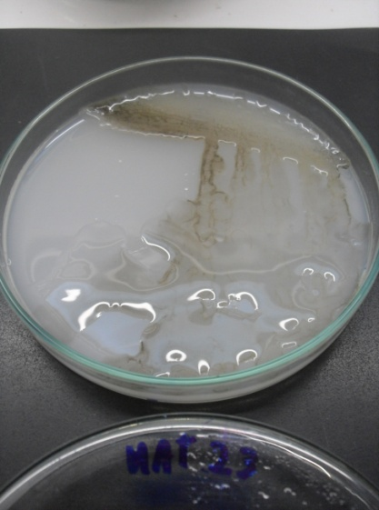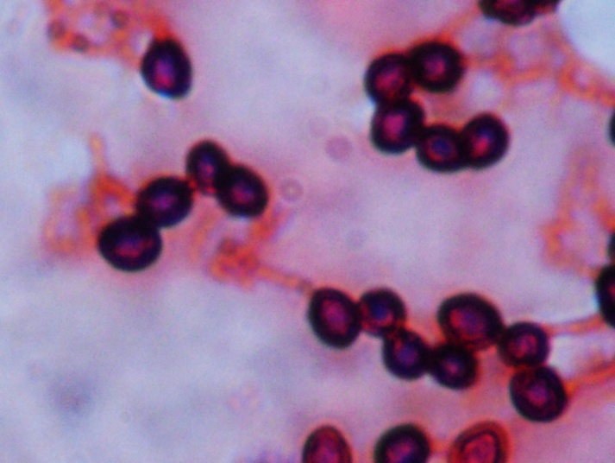

Figura 1. a). Caracterización macroscópica de la cepa NAT 19 en medio Asbhy, identificada preliminarmente dentro del género Azotobacter. b). Característica microscópica de la cepa NAT 19. Cocobacilos Gram (-) con formación de quistes.

Para el caso de Azospirillum sp. se seleccionaron 4 cepas que presentaron la capacidad de vivir en condiciones de microaerofília y que presentaron las características descritas por Tarrand et al. (1978) y Döbereiner et al. (1995). Los resultados obtenidos demuestran que Azotobacter sp. (83.75% de recuperación de cepas y un recuento de 6.3x10⁵ cel.g⁻¹) predominó en el recuento de población con respecto a Azospirillum sp. en suelo rizosférico (NFb: 2x10⁴ celg⁻¹ y LGI: 1x10⁴ celg⁻¹).

La formación de película de mucígel alrededor de los gránulos en medio Ashby permite inferir que es producido por bacterias aeróbicas presuntivas de Azotobacter sp. debido a sus condiciones habituales de crecimiento en fuentes cálcicas, evidenciada en la solubilización del carbonato de calcio presente en el medio (Borda et al., 2009).

Los resultados obtenidos demuestran que Azotobacter sp. prevalece en suelo rizosférico con respecto al recuento de Azospirillum sp., lo cual se puede argumentar que Azospirillum sp. es predominante en otros estratos. Esto podría ser atribuido a que las interacciones planta-suelo-microorganismos están gobernadas por las condiciones del ambiente, por la naturaleza, estado fisiológico y vigor de las plantas en desarrollo, las características del suelo, el régimen hídrico y el manejo agronómico; los cuales son factores de selección de la dinámica poblacional bacteriana. El mayor número de unidades formadoras de colonias de bacterias diazotróficas de vida libre implica un incremento en la disponibilidad de nutrientes en el suelo, por lo tanto esta propiedad se va a reflejar en otros parámetros como el crecimiento y producción en el caso del algodonero (Vallejo et al., 2007).

La presencia de Azotobacter sp. en la rizósfera del cultivo de algodón es de vital importancia para el desarrollo posterior de la plántula en sus próximos estadíos. Como lo ha sugerido Pérez (1999), aunque la permanencia de estas bacterias en el suelo es de tiempo muy limitado, la acción que producen durante su ciclo de vida proporciona una gran cantidad de materiales como son: exudados, azúcares, vitaminas, aminoácidos y otras sustancias en la rizósfera, así como las mismas células bacterianas, que constituyen una materia orgánica activa y pueden enriquecer el sustrato en ese componente. Así mismo, la capacidad de Azotobacter sp. para suministrar nutrientes y estimular el crecimiento de las plantas depende de su exitoso establecimiento alrededor de las raíces. Por estas razones, se hace necesario explicar el papel de ésta bacteria en la rizósfera y la gran importancia que desempeña en este estrato para lograr resultados efectivos con su aplicación como inoculante biológico (Zuberer, 1990).

Así mismo, se ha reportado que las zonas cálidas tropicales muestran una alta incidencia, con poblaciones de hasta 100 millones de células por gramo de suelo rizosférico cultivados con trigo, algodón y leguminosas (Abd-El-Malek, 1971). Se puede inferir que las condiciones de zona cálida del C.I Nataima (El Espinal, Tolima), donde se encuentra el cultivo del algodonero favorecen el establecimiento de Azotobacter sp.

En relación a Azospirillum sp., Döbereiner y Day (1975), reportaron que estas especies son menos competitivas en la ocupación de sustratos ya colonizados por Azotobacter sp. De igual forma, todas las especies pueden desarrollar mecanismos de colonización en otros estratos de la planta, es por esto que se han encontrado en mayor número colonizando las raíces, ubicadas en las capas de mucígel ó penetrando las células corticales de la raíz de diferentes plantas (Umalí-García et al., 1980; Steenhoudt y Vanderleyden, 2000). No obstante, ciertas especies de Azospirillum sp., tienen mecanismos específicos para interactuar con las raíces y colonizar su interior y hasta ir penetrando el tejido foliar, a través de la actividad enzimática celulolítica y pectinolítica, invadiendo los espacios intercelulares e incluso translocándose a través de los vasos vasculares hacia el tallo y las hojas (Steenhoudt y Vanderleyden, 2000).

La identificación de los microorganismos a nivel de género se llevó a cabo mediante observaciones microscópicas con coloración y pruebas bioquímicas examinadas de acuerdo a los métodos descritos por Garrity et al. (2004) y Tarrand et al. (1978). Los resultados obtenidos en las pruebas de motilidad y reacción de la enzima catalasa se describen en la tabla 1.

Tabla 1. Prueba fenotípica de motilidad y prueba bioquímica de catalasa de los aislamientos de Azotobacter sp. y Azospirillum sp.
Cepa | Motilidad | Catalasa | Reacción
Azosp* NAZ 1 | + | + | Moderada
Azosp* NAZ 3 | + | - | -
Azosp* NAZ 2 | + | + | Baja
Azosp* NAZ 6 | + | - | -
Azot**NAT 18 | - | + | Abundante
Azot**NAT 4 | - | + | Abundante
Azot**NAT 6 | - | + | Abundante
Azot**NAT 23 | - | + | Moderada
Azot**NAT 9 | - | + | Abundante
Azot**NAT 13 | - | + | Baja
Azot**NAT 17 | - | + | Abundante
Azot**NAT 16 | - | + | Abundante
Azot**NAT 19 | - | + | Baja

Géneros presuntivos: * Azospirillum **Azotobacter

Los resultados obtenidos en estas pruebas para el género tentativo de Azospirillum demostraron que todos los aislamientos presentaron motilidad positiva y dos cepas (NAZ 1 y NAZ 2) presentaron reacción positiva a la catalasa, siendo seleccionados estos aislamientos de acuerdo con los criterios de selección descritos por Tarrand et al. (1978).

De acuerdo a esto, se evidencia la importancia de la motilidad presente en este género, debido a que la dispersión de la rizobacteria desde el suelo ó punto de inoculación, hacia el gradiente quimioatrayente de las semillas en el desarrollo de la germinación; los exudados radicales de la planta consolidan la colonización de las raíces (Bacilio-Jiménez et al., 2003).

Para el caso del género identificado preliminarmente como Azotobacter, todos los aislamientos presentaron motilidad negativa y catalasa positiva, por lo cual fueron preseleccionadas para continuar con la caracterización de acuerdo a las características descritas por Novo (1993) y Obando et al. (2010). Estos resultados permiten destacar la importancia de las características fenotípicas propias de este género bacteriano, debido a que algunos autores indican que la falta de motilidad por parte de algunos microorganismos como es el caso de Azotobacter sp. puede ser benéfico cuando se realizan inoculaciones en semilla o raíz, ya que se asegura su establecimiento y desarrollo en el sitio de inoculación (Van Veen y Heijnen, 1994).

Así mismo, la reacción favorable a la catalasa en el género Azotobacter, evidencia las ventajas ceñidas a este proceso bioquímico. Según Dobbelaere et al. (2003), algunas enzimas antioxidantes como la superóxido dismutasa (SOD), peroxidasa y catalasa producidas por las células microbianas pueden contrarrestar y controlar la formación de radicales libres; adicionalmente aumentan la tolerancia al estrés oxidativo, contribuyendo así a la defensa de las plantas contra patógenos. Se ha reportado que la inoculación con Azotobacter chroococcum en cultivos de remolacha (Beta vulgaris), aumentan la actividad de las enzimas SOD, peroxidasa y catalasa, y del mismo modo el contenido de clorofila y carotenos en las hojas (Dobbelaere et al., 2003).

La prueba de reducción de acetileno se realizó a los aislamientos seleccionados de acuerdo a la caracterización fenotípica establecida. De las 13 cepas seleccionadas previamente, 5 de ellas presentaron mayor actividad de reducción de acetileno (nmol C₂H₂ mL⁻¹.h⁻¹). Se utilizaron como control positivo las cepas de referencia AC1 y Sp7 (figura 2).
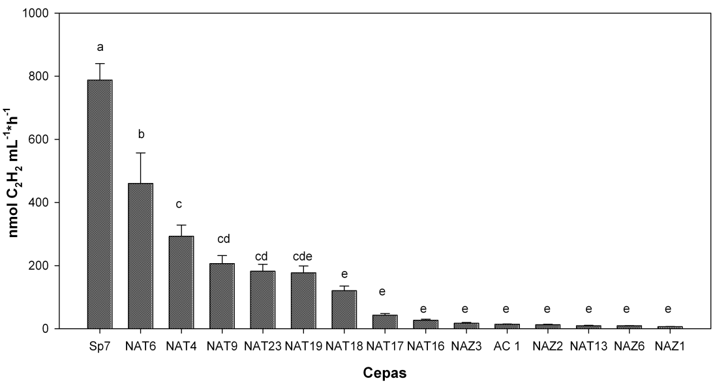

Figura 2. Prueba de actividad de reducción de acetileno de bacterias aisladas del cultivo de Algodón. Tukey (P<0.05).

De acuerdo al análisis estadístico de Tukey (P<0.05), se encontraron diferencias significativas en la fijación de nitrógeno, que varían notablemente en los grupos bacterianos conformados; encontrándose que la cepa NAT 6 presentó la mayor actividad de reducción de acetileno con respecto a las demás cepas aisladas.

Los valores sobresalientes en la fijación biológica de nitrógeno fueron presentados por las cepas NAT 9 (206.43 nmol C₂H₂ mL⁻¹.h⁻¹), NAT 4 (292.77 nmol C₂H₂ mL⁻¹.h⁻¹) y la cepa NAT 6 (460.60 nmol C₂H₂ mL⁻¹.h⁻¹). Estos resultados son similares a los reportados por Ranjana et al. (2009), donde encontraron cepas de Azotobacter sp. con producciones de 385.81 nmol C₂H₂ mL⁻¹.h⁻¹ y 360 nmol C₂H₂ mL⁻¹.h⁻¹ en suelos de la India cultivados con algodón.

Igualmente, Pião et al. (2005), reportaron cepas de Azotobacter sp. con 548.7 nmol C₂H₂ mL⁻¹.h⁻¹ y 818.9 nmol C₂H₂ mL⁻¹.h⁻¹, provenientes de aislamientos de suelos cultivados con arroz. La cepa NAT 18, mostró una producción de 120 nmol C₂H₂ mL⁻¹.h⁻¹, siendo este muy cercano a lo descrito por Lu et al. (2009), donde aislaron cepas de Azotobacter sp. a partir del trigo primavera, que alcanzaron una máxima producción de 139.79 nmol C₂H₂ mL⁻¹.h⁻¹ en la fijación de nitrógeno.

El aislamiento identificado como NAZ 3, presentó 27 nmol C₂H₂ mL⁻¹.h⁻¹, valores cercanos a los reportados por Mascarua-Esparza et al. (1988), donde encontraron cuatro cepas de A. lipoferum aisladas de raíces de Opuntia sp. L. y valores de reducción de acetileno entre 17.6 y 21.2 nmol C₂H₂ mL⁻¹.h⁻¹. Los aislamientos del género tentativo Azospirillum, identificados como NAZ 1, produjeron una cantidad de 6.26 nmol C₂H₂ mL⁻¹.h⁻¹, en el ensayo de reducción de acetileno. Resultados similares fueron reportados por Mehnaz y Lazarovits (2006), con cepas de Azospirillum sp., donde los aislamientos de A. lipoferum N7 y A. brasilense N8 presentaron una actividad nitrogenasa de 6.6 y 7.95 nmol C₂H₂ mL⁻¹. h⁻¹, respectivamente, siendo estas bacterias aisladas de raíces de maíz dulce en Canadá.

De las 13 cepas evaluadas previamente en la prueba de actividad de reducción de acetileno, 5 cepas presentaron producción de compuestos indólicos (μg/mL). Según los datos obtenidos de acuerdo al Test estadístico de HSD Tukey (P<0,05), se presentaron diferencias significativas en los tratamientos, se observó que hubo diferencias intergrupos de las cepas presuntivas del género Azotobacter mostrando una alta producción con respecto al testigo de NAT 13 y NAT 19, con valores de 19.87 y 20.08 μg/mL, respectivamente. De igual forma, las cepas NAT 6, NAT 23 y NAZ3 presentaron valores de 1.59; 0.82 y 1.08 μg/mL, respectivamente, en esta prueba (figura 3).
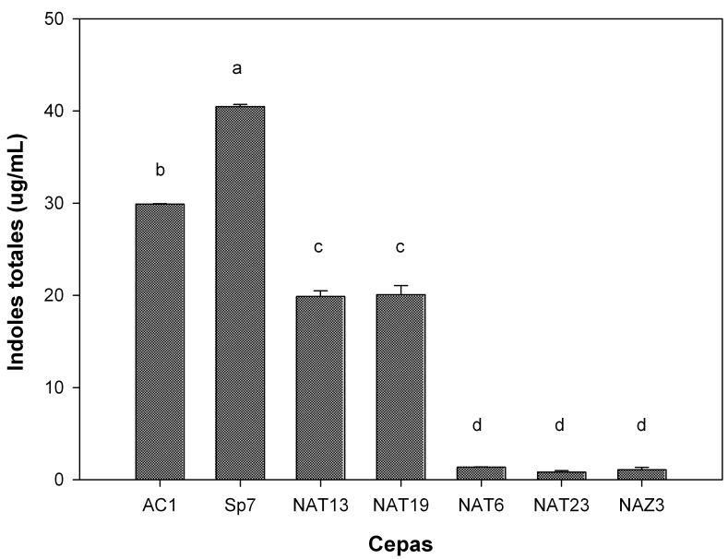

Figura 3. Producción de compuestos indólicos de los aislamientos obtenidos del cultivo de Algodón. Tukey (P<0.05).

Estos resultados, son similares a los reportados por Torres et al. (2000), los cuales realizaron el aislamientos de 18 cepas del género Azotobacter de 20 cultivos de arroz en el Tolima (Colombia) que produjeron importantes concentraciones de ácido indolacético (AIA), incluyendo A. vinelandii con 32.22 μg AIA/.mLy A. chroococcum con 30.07 μg AIA/mL por medio de la técnica colorimétrica. De igual forma, Ravikumar et al. (2004), reportaron cepas aisladas de Azotobacter chroococcum con una producción máxima de ácido indolacético de 18.5 μg/mL, seguido por A. beijerinckii con 16.5 μg AIA/mL y A. vinelandii 13.8 μg AIA/mL. Por otra parte, Escobar et al. (2011), reportaron cepas de Azotobacter spp. con producciones entre los 7.10 y 57.99 μg AIA/mL aisladas de suelos rizósfericos de hortalizas como tomate, lechuga, zanahoria, cebolla y espinaca. Así mismo, autores como Lara et al. (2011), encontraron bacterias del género Azotobacter con producciones entre 44.276 y 3.164 μg AIA/mL, y Zaied et al. (2009), utilizando cepas transconjugadas de Azotobacter chroococcum (NRRL B 14346) y la cepa Azotobacter chroococcum ARC Ru22 en medio con triptófano obtuvieron 12 recombinaciones con producciones de entre los 20.39 y los 4.35 μg AIA/mL.

Por su parte Lara et al. (2011), mencionan la importancia de la aplicación de la cepas nativas del género Azotobacter, en semillas de pasto angleton (Dichanthium aristatum). Los resultados obtenidos demostraron que el 67.66% de material vegetal inoculado con la cepa nativa, mostraron un mayor promedio de alturas del tallo, longitud de hojas y un notable desarrollo vegetativo de la planta. Así mismo, varios autores han encontrado que la aplicación de bacterias como Azotobacter sp. y Azosprillum sp. a semillas antes de la siembra, mejora la germinación y el desarrollo de plantas (Constantino et al., 2010), debido a que estos géneros bacterianos son conocidos por sus bondades, aparte de tener la capacidad de fijar nitrógeno atmosférico, también sintetizan sustancias biológicamente activas del tipo ácido indol acético (AIA), entre otras (González-López et al., 2005; Perrig et al., 2007).

Con respecto a Azospirillum sp., la cepa testigo Sp7 (Azospirillum brasilense) registró el valor más alto de producción con 40.2 μg AIA/mL. De los aislamientos nativos la cepa que presentó una mayor producción fue NAZ 3 (tentativa de éste género) la cual arrojó un valor de 1.08 μg AIA/mL, valor cercano al reportado por Perrig et al. (2007), quienes registraron una producción de 2.9 μg AIA/mL, por la cepa Az39 recomendada para maíz y trigo en Argentina. Kuss en 2006, también reportó cepas de Azospirillum sp. con una producción de 2.79 μg AIA/mL, aisladas de raíces de arroz en Brasil.

Conclusiones

La caracterización fenotípica y bioquímica de los aislamientos obtenidos permitió seleccionar bacterias eficientes en la promoción de crecimiento vegetal in vitro, mediante las actividades de reducción de acetileno y producción de compuestos indólicos, con valores comparables con cepas de referencia internacional.

Se seleccionaron 5 cepas promisorias (NAT9, NAT4, NAT6, NAT19 y NAT13) que mostraron un gran potencial como bacterias promotoras de crecimiento vegetal y que pueden ser evaluadas como principio activo en futuros inoculantes para el algodón en esta zona del departamento del Tolima.

Agradecimientos

Los autores agradecen a C.I. Nataima y al Laboratorio de Microbiología de Suelos del CBB-Corpoica, por su apoyo y contribución en el desarrollo de esta investigación.

Referencias Bibliográficas

Abd-El-Malek Y. 1971. Free-living nitrogen-fixing bacteria in Egiptian soil and their possible contribution to soil fertility. Plant and Soil. 35 (1): 423-442.

Bacilio-Jiménez M., Aguilar-Flores S., Ventura-Zapata E., Pérez-Campos E., Bouquelet S., Zenteno E. 2003. Chemical characterization of root exudates from rice (Oryza sativa) and their effects on the chemotactic response of endophytic bacteria. Plant and Soil. 249 (2): 271–277.

Borda-Molina D., Pardo-García J.M., Martínez-Salgado M.M., Montaña-Lara J.S. 2009. Producción de un biofertilizante a partir de un aislamiento de Azotobacter nigricans obtenido en un cultivo de Stevia rebaudiana Bert. Universitas Scientiarum. 14 (1): 71-78.

Box J.E. 1996. Modern methods for root investigations. En: Plant Roots: The Hidden Half. Eds. Y Waisel et al. Marcel Dekker, New York, 193–237.

Carreño-Lopez R., Campos-Reales N., Elmerich C., Baca B.E. 2000. Physiological evidence for differently regulated tryptophan-dependent pathways for indole-3- acetic acid synthesis in Azospirillum brasilense. Mol Gen Genet. 264 (4): 521–530.

Conalgodón (Confederación Colombiana del Algodón). 2007. Resultados de la cosecha algodonera Costa-Llanos 2006 /2007. Disponible en:<http://www.conalgodon.com/banners/adjuntos_banners/11_resultados_cosecha_algodonera.pdf.>

Constantino M., Gómez-Álvarez R., Álvarez-Solís J.D., Pat-Fernández J., Espín G. 2010. Efecto de la biofertilización y los biorreguladores en la germinación y el crecimiento de Carica papaya L. Rev. Colomb. Biotecnol. 12 (2): 103-115.

Cook R.J. 1993. Making greater use of introduced microorganisms for biological control of plant pathogens. Annu. Rev. Phytopathol. 31: 53-80.

Dobbelaere S., Vanderleyden J., Okon Y. 2003. Plant growth-promoting effects of diazotrophs in the rhizosphere. Critical Reviews in Plant Sciences. 22 (2): 107-149. DOI:10.1080/713610853

Döbereiner J., Day J.M. 1975. Nitrogen fixation in rhizosphere of tropical grasses. En: Nitrogen Fixation by Free-Living Microorganisms (ed. Stewart, W.D.P.). Cambridge University. Press. Cambridge. p. 39–56.

Döbereiner J., Baldani V.L.D., Baldani J.I. 1995. Como isolar e identificar bactérias diazotróficas de plantas ñao leguminosas. Brasília: EMBRAPA-SPI. Itaguaí, RJ: EMBRAPA-CNPAB. p. 11-60.

Eckert B., Baller O., Kirchhof G., Halbritter A., Stoffels M., Hartmann A. 2001. Azospirillum doebereinerae sp. nov., a nitrogen-fixing bacterium associated with the C₄-grass Miscanthus. International Journal of Systematic and Evolutionary Mcrobiology. 51: 17-26.

Escobar C., Horna Y., Carreño C., Mendoza G. 2011. Caracterización de cepas nativas de Azotobacter spp. y su efecto en el desarrollo de Lycopersicon esculentum Mill. “tomate” en Lambayeque. Scientia Agropecuaria. 2 (1): 39 – 49.

Fenglerowa W. 1965. Simple method for counting Azotobacter in soil samples. Acta Microbiologica Polonica. 14 (2): 203–206.

Garrity M., Brenner D., Krieg N., Staley J., Boone D., De Vos P. 2004. Bergey´s Manual of Systematic Bacteriology. Volume 2: The Proteobacteria, Part B: The Gamma proteobacteria. 2 ed. Editorial Springer, Estados Unidos.

Gutiérrez F.J., Acero N., Lucas J.A., Probanza A. 1996. The influence of native rhizobacteria on european alder (Alnus glutinosa (L.) Gaertn.) growth. Plant and Soil. 182 (1): 67-74. DOI: 10.1007/BF00010996

Glickmann E., Dessaux Y. 1995. A critical examination of the specificity of the salkowski reagent for indolic compounds produced by phytopathogenic bacteria. Appl. Environ. Microbiol. 61(2): 793–796.

González-López L., Rodelas B., Pozo C., Salmerón-López V., Martínez-Toledo M.V., Salmerón V. 2005. Liberation of amino acids by heterotrophic nitrogen fixing bacteria. Amino Acids. 28: 363-367.

Holt J.G., Krieg N.R. 1994. Enrichment and isolation. En: Methods for General and Molecular Biology . P. Gerhardt, R.G.E. Murray, W.A. Wood y N.R. Krieg (eds.). ASM (American Society for Microbiology) Washington, DC. p. 179-215.

Holt J., Krieg N., Sneath P., Staley J., Staley W. 2000. Manual of determinative bacteriology. Ninth edition. Lippincott Williams and Wilkins. Baltimore. p. 787.

Krieg N.R., Döbereiner J. 1984. Genus Azospirillum Tarrand, Krieg and Döbereiner 1979, 79^{AL} (effective publication: Tarrand, Krieg and Döbereiner 1978, 978). In Bergey's Manual of Systematic Bacteriology, vol. 1, pp. 94–104. Edited by N. L. Krieg y J. G. Holt. Baltimore: Williams & Wilkins.

Kuss A.V. 2006. Fixação de nitrogênio por bácterias diazotróficas em cultivares de arroz irrigado. Tese de Doutorado. Programa de Pós-Graduação em Ciência do Solo. Universidade Federal de Santa Maria, Centro de Ciências Rurais, Brazil.

Lara C., Oviedo L., Betancur C. 2011. Bacterias nativas con potencial en la producción de ácido indolacético para mejorar los pastos. Zootecnia Trop. 29 (2): 187-194.

Lemanceau P., Alabouvette C. 1993. Suppression of Fusarium wilts by fluorescent pseudomonas: mechanisms and applications. Biocontrol Science and Technology. 3: 219-234.

Lu B., Wang W., Li J., Guo T. 2009. Nitrogen fixation ability of Azotobacter and its effect on growth of spring wheat. Chinese Journal of Eco-Agriculture. 17(5): 895-899.

Mascarua-Esparza M.A., Villa-Gonzalez R., Caballero-Mellado J. 1988. Acetylene reduction and indoleacetic acid production by Azospirillum isolates from Cactaceous plantas. Plant and Soil. 106 (1): 91-95.

Mehnaz S., Lazarovits G. 2006. Inoculation effects of Pseudomonas putida, Gluconacetobacter azotocaptans and Azospirillum lipoferum on corn plant growth under greenhouse conditions. Microbial Ecology. 51 (3): 326-335.

Novo B. 1993. Microbiología del suelo y biofertilización. En: Memorias de la Fundación de Asesorías para el Sector Rural (Fundases). Santa Fe de Bogotá. p. 101.

Obando D., Burgos L., Rivera D., Garrido M., Baldani V.L.D., Bonilla R.B. 2010. Caracterización de bacterias diazotróficas asimbióticas asociadas al Eucalipto (Eucalyptus sp.) en Codazzi, Cesar. Acta Biológica Colombiana. 15 (3): 105-120.

Paul E.A., Clark F.E. 1996. Soil microbiology and biochemistry. Academic Press, Inc. San Diego, CA, USA. En: Handbook of Soil Science. CRC Press, Boca Raton, FL, p.C1-C2.

Pérez D. 1999. Tesis presentada en opción al Título de Máster en Fertilidad del Suelo. Camagüey. Cuba. p. 58.

Perrig D., Boiero M.L., Masciarelli O.A., Penna C., Ruíz O.A., Cassán F.D., Luna M.V. 2007. Plant-growth-promoting compounds produced by two agronomically important strains of Azospirillum brasilense, and implications for inoculant formulation. Appl Microbiol Biotechnol. 75(5):1143-1150.

Pião Z., Cui Z., Yin B., Hu J., Zhou C., Xie C., Su B., Yin S. 2005. Changes in acetylene reduction activities and effects of inoculated rhizosphere nitrogen-fixing bacteria on rice. Biology Fertility Soils. 41: 371-378.

Probanza A., Lucas J.A., Acero N., Gutierrez F.J. 1996. The influence of native rhizobacteria on european alder (Alnus glutinosa (L.) Gaertn.) growth. Plant and Soil. 182 (1): 59-66. DOI: 10.1007/BF00010995

Ranjana B., Silke R., Neeru N. 2009. NifH-based studies on azotobacterial diversity in cotton soils of India. Arch Microbiol. 191 (11): 807–813.

Ravikumar S., Kathiresan K., Thadedus S., Babu M., Shanthy S. 2004. Nitrogen-fixing azotobacters from mangrove habitat and their utility as marine biofertilizers. Exp.Mar.Biol.Ecol. 312 (1): 5-17.

Schippers B.K., Scheffer R.J., Lugtengerg B.J.J., Weisbeek P.J. 1995. Biocoating of seeds with plant growth promoting rhizobacteria to improve plant establishment. Outlook in agriculture. 24 (3): 179-185.

Steenhoudt O., Vanderleyden J. 2000. Azospirillum, a free-living nitrogen-fixing bacterium closely associated with grasses: genetic, biochemical and ecological aspects. FEMS Microbiology Reviews. 24 (4): 487-506.

Tarrand J.J., Krieg N.R., Döbereiner J. 1978. A taxonomic study of the Spirillum lipoferum group, with descriptions of a new genus, Azospirillum gen. nov. and two species, Azospirillum lipoferum (Beijerinck) comb. nov. and Azospirillum brasilense sp. nov. Can. J. Microbiol. 24 (8): 967-980.

Torres M., Valencia S., Bernal J., Martínez P. 2000. Isolation of Enterobacteria, Azotobacter sp. and Pseudomonas sp., producers of indole-3- acetic acid and siderophores, from colombian rice rhizosphere. Revista Latinoamericana de Microbiología. 42: 171-176.

Umali-García M., Hubbell D.H., Gaskins M.H., Dazzo F.B. 1980. Association of Azospirillum with grass roots. Appl. Environ. Microbiol. 39 (1): 219-226.

Vallejo M.M., Bonilla C.R. 2007. Evaluación de la asociación bacterias fijadoras de nitrógeno - líneas interespecíficas de arroz-nitrógeno, en Typic haplustalf. Acta Agron., 57 (1): 43-49.

Van Veen J.A., Heijnen C.E. 1994. The fate and activity of microorganisms introduced into soil. En: Soil Biota, Management in Sustainable Farming Systems. C.E. Pankhurst, B.M. Doube, V.V.S.R. Gupta y P.R. Grace (eds.). CSIRO, Australia. p. 107-124.

Zaied K.A., El-Diasty Z.M., Abd El-Rhman M.M., El-Sanossy A.S.O. 2009. Effect of horizontal DNA transfer between Azotobacter strains on protein patterns of Azotobacter transconjugants and biochemical traits in bioinoculated okra (Abelmoschus Esculentus, L.) Aust. J. Basic Appl. Sci. 3(2): 748-760.

Zboinska E., Lejczak B., Kafarski P. 1992. Organophosphate utilization by wild-type strain of Pseudomonas fluorescens. Appl. Environ. Microbiol. 58 (9): 2993-2999.

Zuberer D.A. 1990. Soil and rhizosphere aspects of N₂-fixing plant-microbe associations. En: Lynch JM (ed) The Rhizosphere. John Wiley & Sons, Ltd, New York, p. 317–353.

